**Milchkarton-Gitarre**

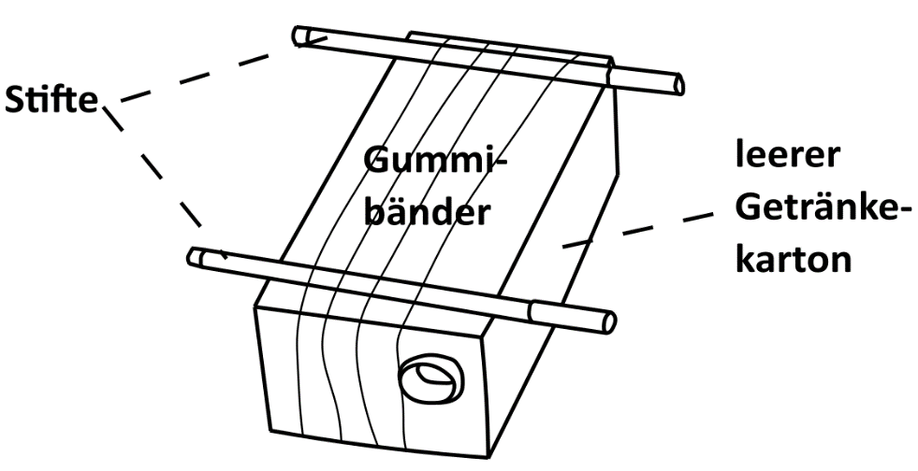



**Arbeitsaufträge:**

1. Baut euch eine Milchkarton-Gitarre.
2. Beantwortet folgende Fragen:
3. Was muss man machen, um unterschiedlich laut zu spielen?

_____________________________________________________________________

_____________________________________________________________________

1. Findet Möglichkeiten, wie man hohe und tiefe Töne spielen kann.

Möglichkeit 1:

_____________________________________________________________________

_____________________________________________________________________

Möglichkeit 2:

_____________________________________________________________________

_____________________________________________________________________



**Arbeitsauftrag:** Vervollständigt folgende Sätze:

Je schneller etwas schwingt, desto __________________________________________ .

Je stärker etwas schwingt, desto ____________________________________________ .